Конспект НОД «Мажор и Минор»
в подготовительной к школе группе

Разработчик: Косырева Елена Александровна,
музыкальный руководитель
МДОУ детский сад №8 г.о. Самара

Цель: познакомить детей с понятиями мажор и минор.
Задачи.
- Закрепить умение детей самостоятельно определять музыкальное произведение, его характер.
- Развивать умение определять лад музыки.
- Усваивать певческие навыки.
- Совершенствовать умение слышать музыкальные фразы и паузы, выполнять ритмично притопы, меняться местами с партнёром.
- Воспитывать любовь и интерес к музыкальному искусству.
Материал и оборудование:
- пианино;
- мольберт;
- нотный материал;
- звукозапись пьес «Новая кукла», «Полёт шмеля»;
- портреты П.Чайковского, Н.Римского-Корсакова;
- короб;
- конверт с письмом;
- маски Мажор и Минор;
- карточки;
- венки;
- диск для детей.
Ход НОД.
Дети заходят зал и под марш проходят на стульчики.
Музыкальный руководитель.
Вместе с солнышком встаем,
Вместе с птицами поем.
С добрым утром,
С ясным днем,
Вот как славно мы поем!
Сколько любопытных глаз.
Разрешите вас, ребята,
Поприветствовать сейчас.
Исполняется «Музыкальное приветствие»
- Ребята, когда сегодня я зашла утром в зал, я увидела этот короб. У вас есть предположение, кому он может принадлежать? (ответы детей, комментарии)
Берет в руки, «нечаянно» из-под дна на пол падает конверт. Музыкальный руководитель изображает удивление и предлагает его распечатать. Читает письмо: «Здравствуйте, дети детского сада «Улыбка». Я, королева Музыки, приветствую вас. Вы любите заниматься музыкой? Думаю, что ответите положительно. Я еще не встречала человека, совершенно равнодушного к музыке. Я могу рассказать обо всём на свете, проникнуть в ваши сердца, пробудить воображение и фантазию, наполнить вас радостью и счастьем. А для этого у меня есть помощники. И сегодня вы с ними познакомитесь. Дарю вам этот короб. Только открыть его не так просто – ключиком могут быть ваши голоса. Когда они верно передадут мелодию песни, исполнят её выразительно, короб откроется, и вы сможем увидеть, что находится внутри. Королева Музыки»
- Трудно спеть песню без подготовки, голос нужно настроить. Помогут нам в этом знакомые попевки. Попробуете узнать?
Музыкальный руководитель играет мелодию попевки «В школу» Е.Тиличеевой, дети отвечают.
Прохлопывание ритмического рисунка, исполнение.
- Молодцы! Ваши голоса разогрелись, настроились на дальнейшее пение.
Тогда попробуем открыть короб королевы Музыки песней.
На прошлом занятии мы знакомились с песней «Воробей». Давайте вспомним, какой у неё характер, почему? (ответы детей, комментарии)
Закрепление мелодии песни со словами 1 к. Разучивание слов 2 к. Пение по «цепочке». Итоговое исполнение с солистом.
- Давайте проверим, открывается ли короб? Мы очень старались!
Предлагает одному из детей открыть. Педагог достает из короба две маски: одну - с грустным выражением лица, другую – с веселым.
- Да это же помощники королевы Музыки!
(обыгрывает маски)
Жил да был один синьор,
Имя он носил Мажор.
Улыбался, хохотал,
Никогда не тосковал.
Рядом жил другой синьор,
Назывался он Минор,
Часто плакал он, грустил,
Не смеялся, не шутил.
Два соседа дружно жили,
Оба музыке служили.
- У какого синьора всегда веселое настроение? (ответы детей, комментарии)
- У какого синьора всегда грустное настроение? (ответы детей, комментарии)
- А сможете ли вы сами узнать Мажора и Минора в музыке? (ответы детей, комментарии)
Возьмите карточки (раздаёт карточки из короба). Внимательно слушайте отрывки знакомой вам музыки и отгадывайте их.
Дети слушают сидя пьесы П.Чайковского «Новая кукла», Н.Римского-Корсакова «Полёт шмеля», показывают соответствующие карточки, комментируют.
Затем музыкальный руководить исполняет вступление к песне Ю.Михайленко «У калинушки», дети показывают соответствующую карточку, комментируют.
- Давайте мы сделаем свои музыкальные подарки - станцуем их любимые танцы. Начнем, пожалуй, с минорного.
Какими движениями мы передадим характер Минора в хороводе «У калинушки»? (ответы детей, комментарии)
- Правильно, плавными, неторопливыми. Предлагаю вспомнить хоровод. Разбирайте веночки. Занимайте свои места.
Дети исполняют хоровод «У калинушки».
После хоровода дети кладут веночки на место, предлагается встают в общий круг.
- Как вы думаете, какими должны быть движения в танце для Мажора? (ответы детей, комментарии)
- Правильно, бодрые, энергичные, задорные.
- Есть ли у нас в запасе веселый танец? (ответы детей, комментарии)
- Давайте вспомним основные движения «Галопа».
Дети закрепляют движения «боковой галоп» сначала по-одному, затем в парах, затем отрабатывают ритмичные хлопки и смену в парах.
Дети исполняют «Галоп» под музыку «Кремена»
- Дети, сегодня на занятии вы узнали, что музыка бывает мажорная и минорная. Как вы думаете, кто важнее Мажор или Минор? (ответы детей, комментарии)
Музыкальный руководитель исполняет песню Н.Тананко «Мажор и минор».
- Веселый Мажор дружит с грустным Минором. И за то, что они ладят друг с другом их называют их «лады»: Мажорный лад и Минорный лад.
И вам, дети, я тоже желаю жить в ладу. Но это еще не всё.
Заглядывает в короб.
Королева Музыки дарит вам диск с музыкой. И в этой музыке вам встретятся наши лучшие друзья, помощники Музыки……. (дети отвечают).
Желаю приятного прослушивания!
Музыкальный руководитель передаёт диск одному из детей, прощается с детьми до следующей встречи.

Приложение. Письмо Королевы Музыки.

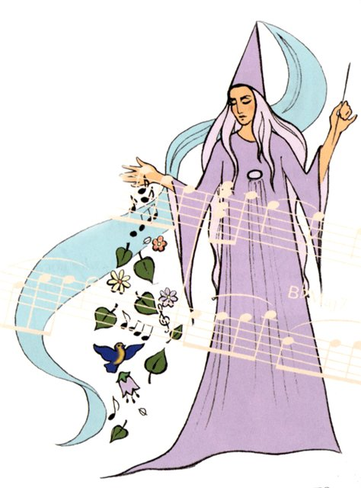

Здравствуйте, дети детского сада «Улыбка». Я, королева Музыки, приветствую вас.
Вы любите заниматься музыкой? Думаю, что ответите положительно. Я еще не встречала человека, совершенно равнодушного к музыке.
Я могу рассказать обо всём на свете, проникнуть в ваши сердца, пробудить воображение и фантазию, наполнить вас радостью и счастьем. А для этого у меня есть помощники. И сегодня вы с ними познакомитесь.
Дарю вам этот короб. Только открыть его не так просто – ключиком могут быть ваши голоса. Когда они верно передадут мелодию песни, исполнят её выразительно, короб откроется, и вы сможем увидеть, что находится внутри.
Королева Музыки.

Приложение. Карточки «Мажор и минор».

